**Московский государственный технический университет им. Н.Э. Баумана.**

**Факультет «Информатика и управление»**

Кафедра ИУ5. Курс «Разработка интернет-приложений»

Отчет по лабораторной работе №8

Выполнила:

студентка группы ИУ5-54

Василенко Н.А.

Москва, 2017 г

Файл index.js:

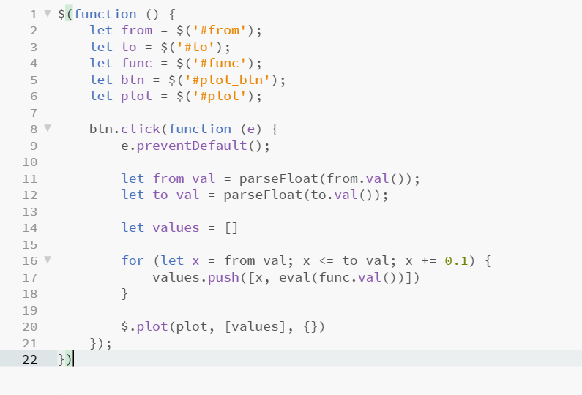

Style.css:

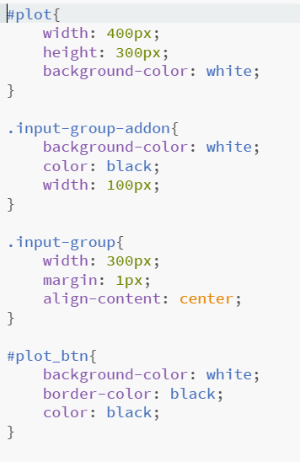

Index.html:

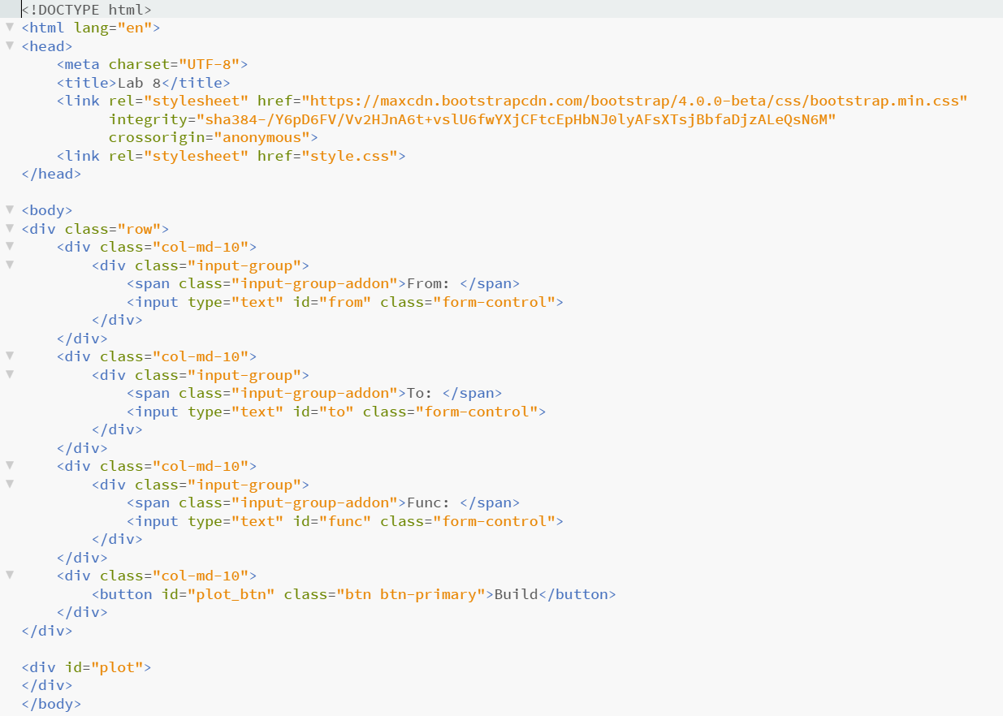

Работа программы:

